9月理论学习和反思
- 理论学习
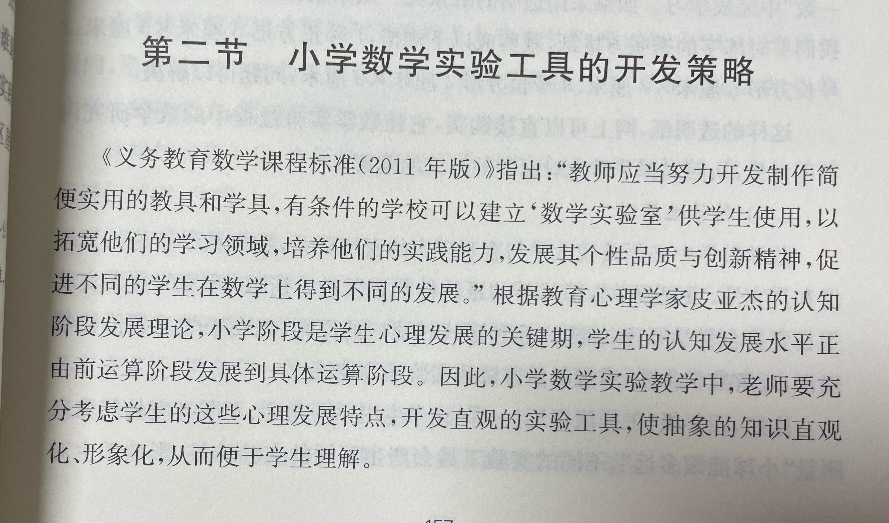
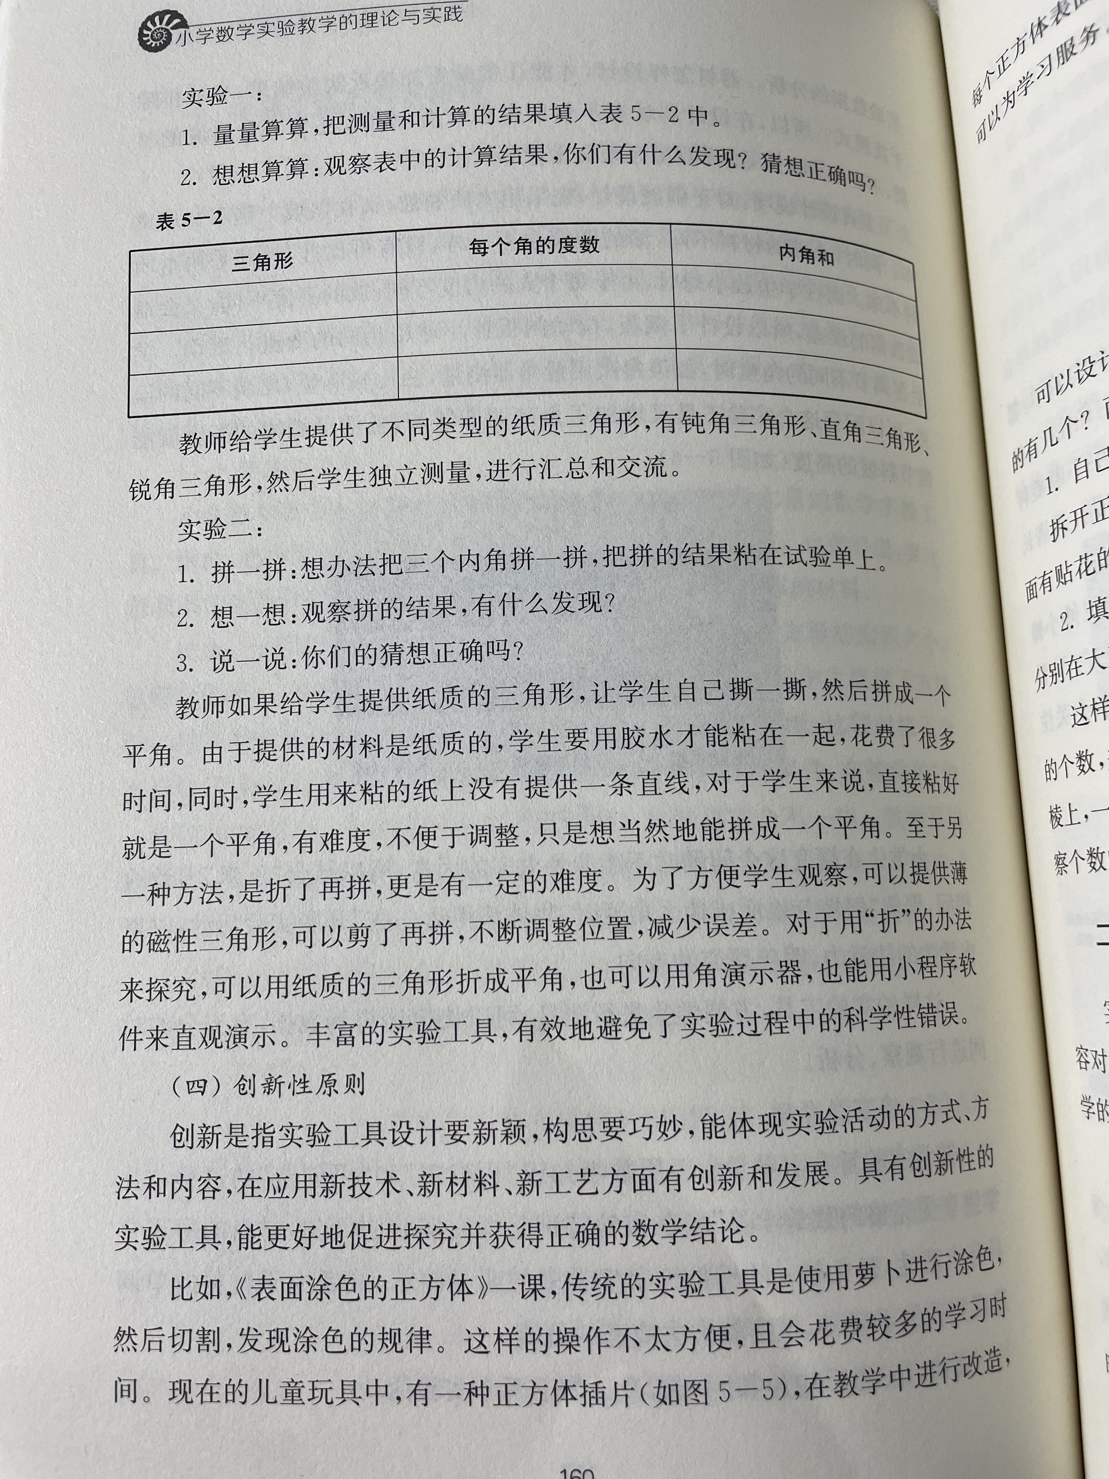
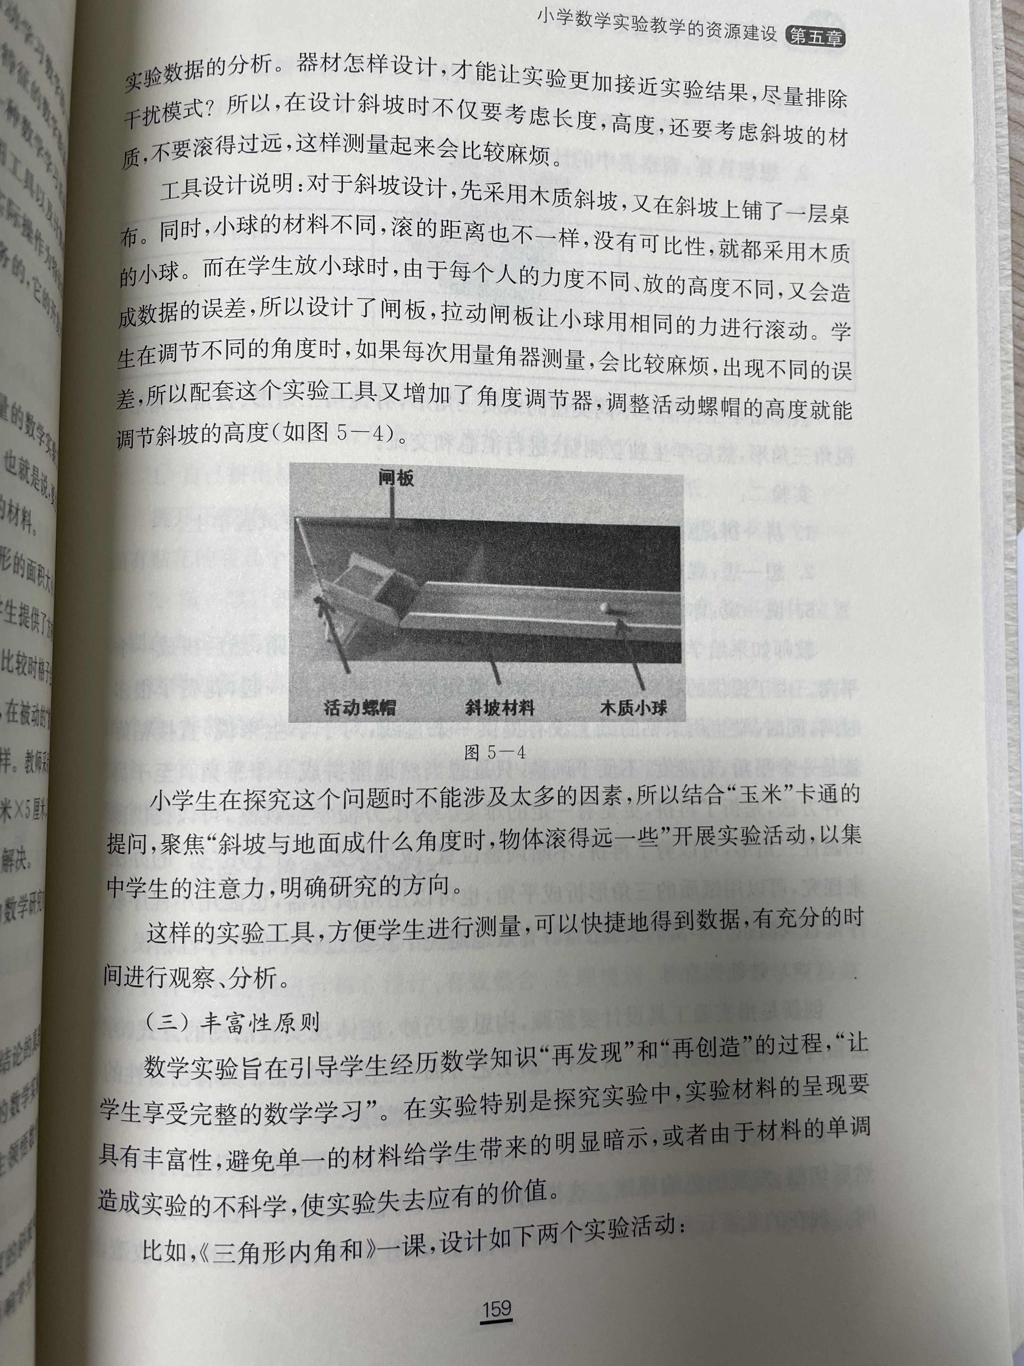
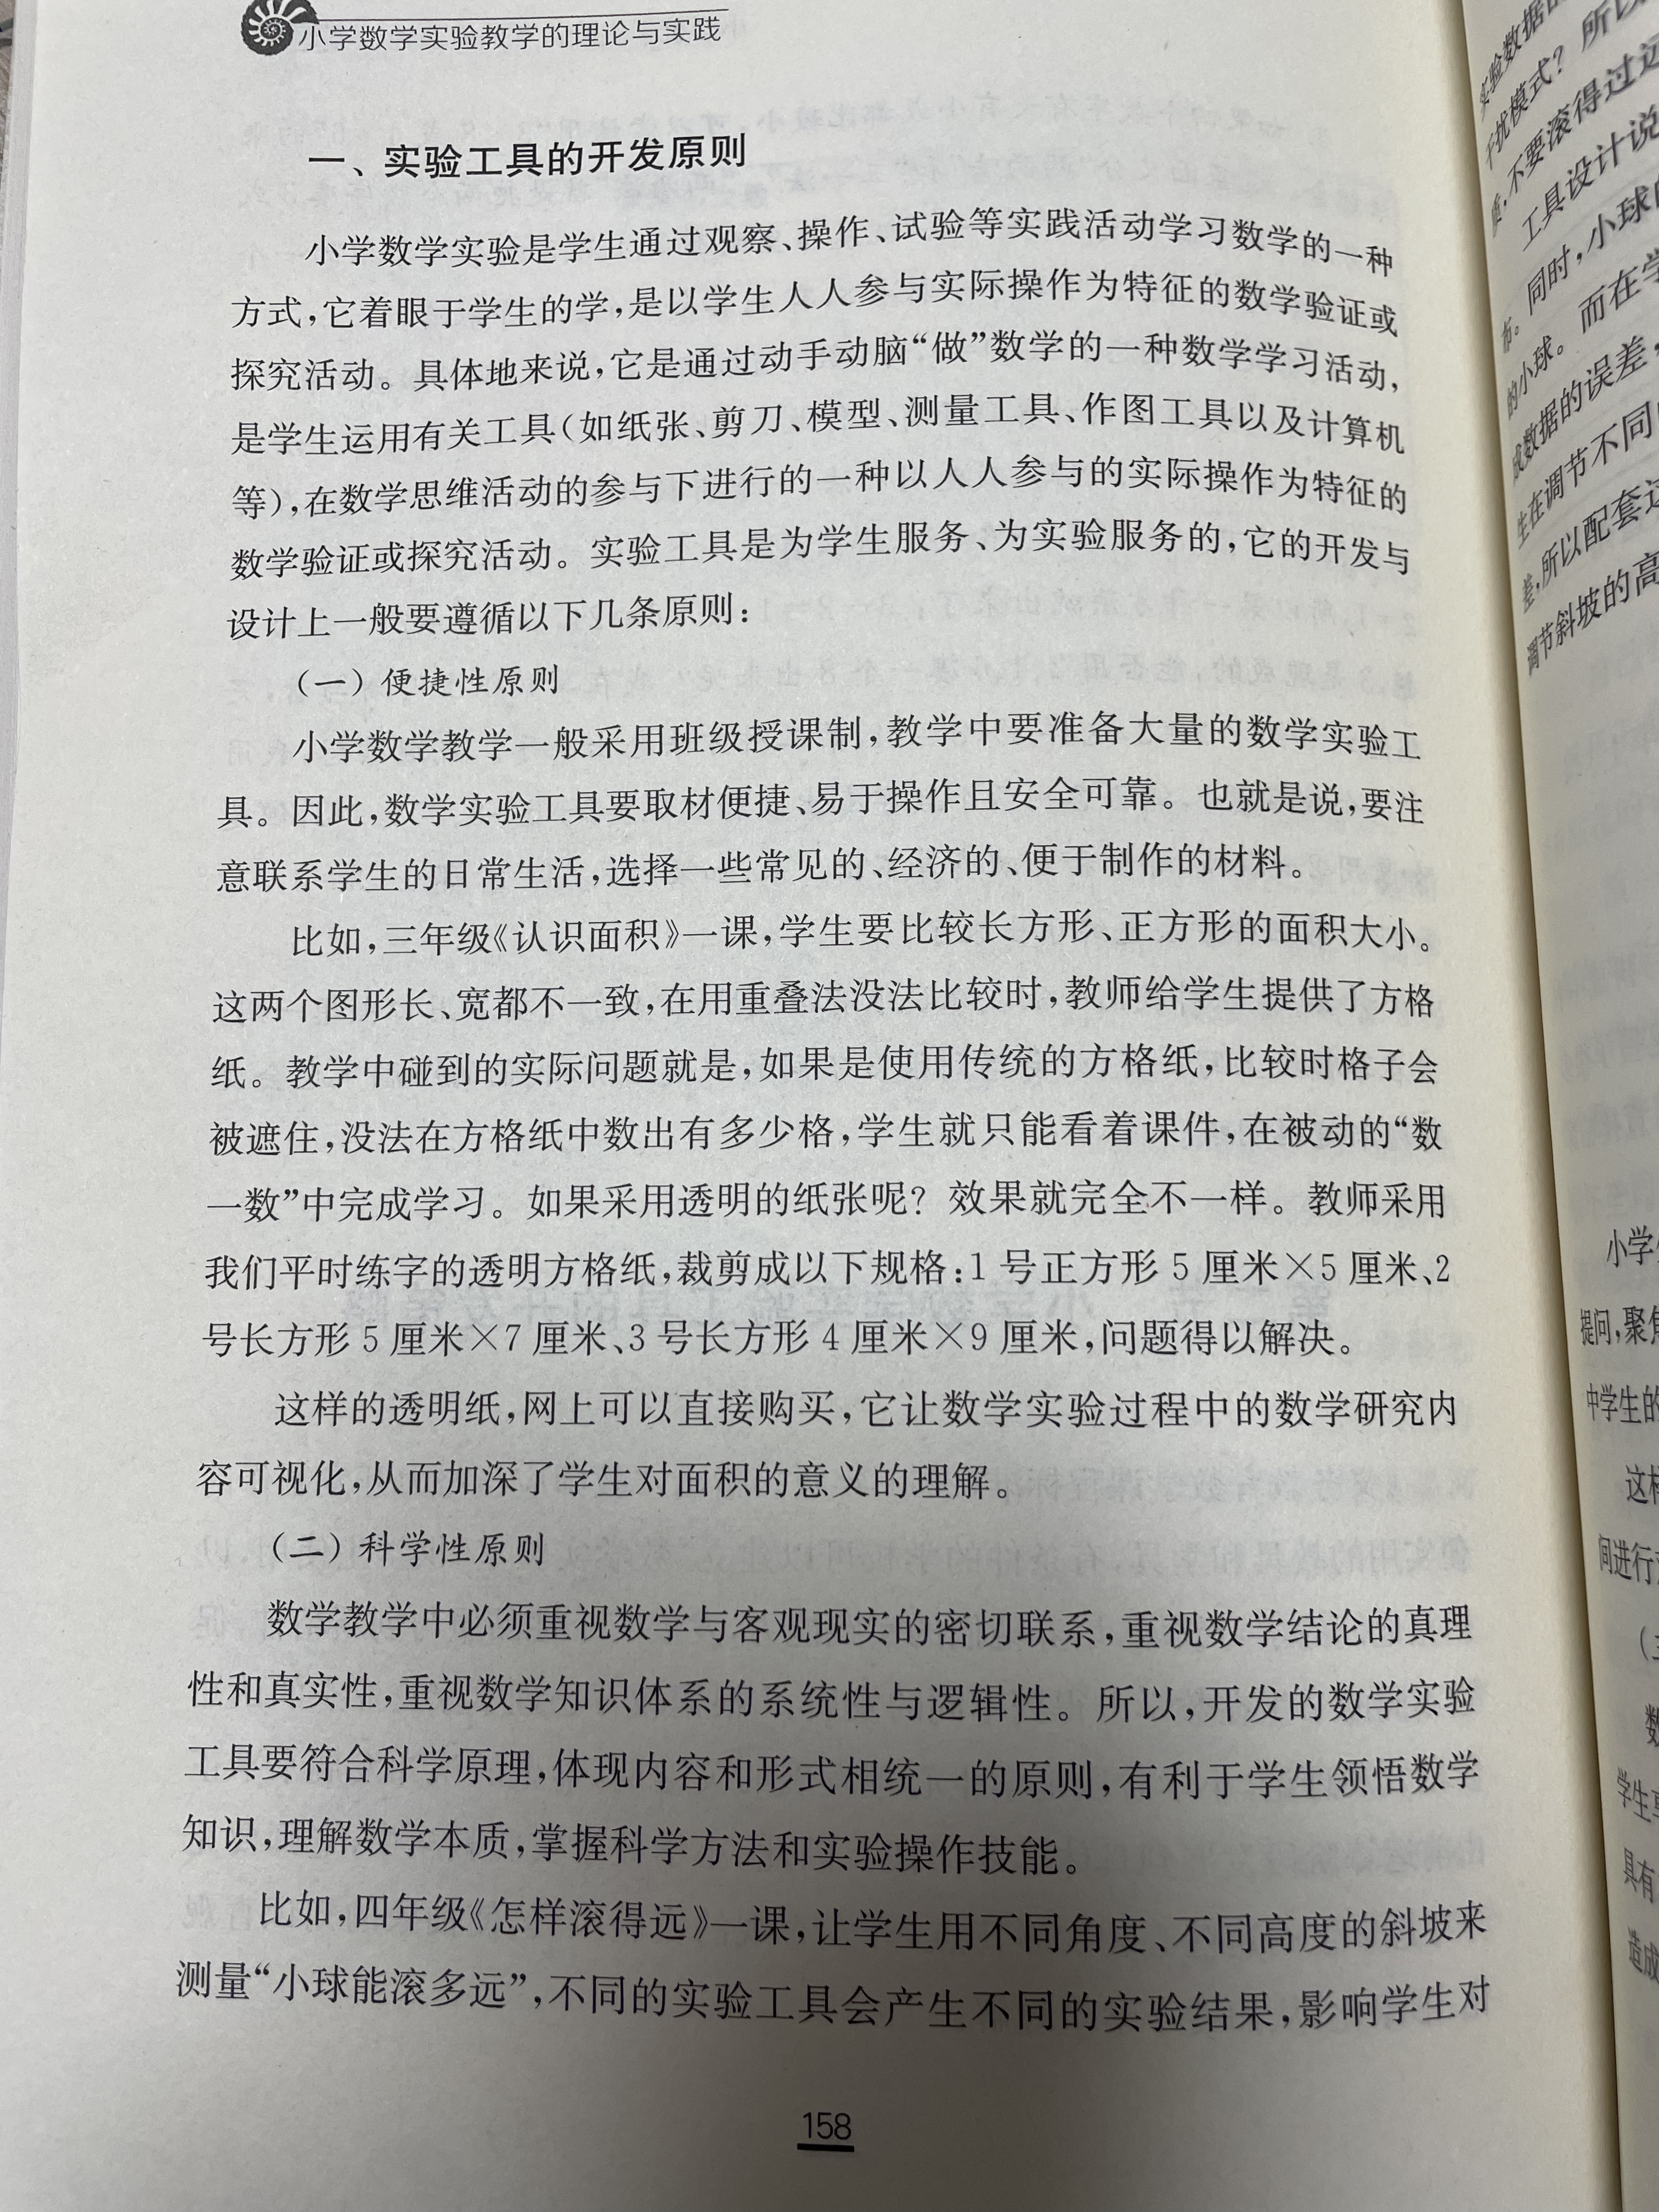
- 心得体会
在深入学习了四年级数学实验教学策略的相关理论后，我对于如何在课堂上更有效地实施实验教学有了更深刻的认识和体会。以下是我此次学习的几点主要心得：
一、实验教学的重要性
通过理论学习，我更加明确了实验教学在数学教学中的重要地位。实验教学不仅能够激发学生的学习兴趣，还能够帮助他们更直观地理解数学概念，掌握数学方法。对于四年级的学生来说，他们的思维正处于从具体到抽象的发展阶段，实验教学恰好能够提供这样的桥梁，帮助他们更好地过渡。
二、策略的选择与应用
在理论学习中，我接触到了多种实验教学策略，如探究式学习、合作学习、情境模拟等。这些策略各有优势，但关键在于如何根据教学内容和学生的实际情况进行选择和应用。例如，在教授几何图形时，可以采用探究式学习，让学生通过动手操作和观察，发现图形的性质和规律；在解决应用题时，则可以采用合作学习，让学生分组讨论，共同寻找解决方案。
三、实验教学的设计与实施
实验教学的成功与否，很大程度上取决于实验的设计与实施。在设计中，我需要充分考虑学生的认知水平和兴趣点，确保实验既具有挑战性又具有趣味性。在实施过程中，我要密切观察学生的反应和表现，及时调整教学策略，确保每个学生都能从实验中受益。
四、反思与改进
每次实验教学后，我都需要进行深入的反思和总结，分析实验的效果和存在的问题，以便在未来的教学中进行改进。例如，我发现某些实验对于部分学生来说难度过大，导致他们无法充分参与。针对这个问题，我可以提前为学生提供更多的预习材料和辅助工具，或者在实验过程中给予更多的指导和帮助。
五、理论与实践的结合
理论学习让我对实验教学有了更深入的认识，但真正的提升还需要通过实践来实现。在未来的教学中，我将积极尝试各种实验教学策略，不断积累经验，逐步形成自己的教学风格。
总之，通过此次四年级数学实验教学策略的理论学习，我收获颇丰。我不仅更加明确了实验教学的重要性和意义，还掌握了多种实验教学策略的设计与实施方法。我相信，在未来的教学中，我将能够更好地运用这些策略，为学生的数学学习提供更多的支持和帮助。

